Станок напольный линейной (рядовой) намотки (далее - Станок),

- в том числе педаль ножная и панель управления, система управления- 1 шт.;
- Оснастка:
Натяжное устройство (с регулируемым пневматическим цилиндром) - 1 шт.;
Устройство размотки катушек - 1 шт.;
Электронный счётчик числа оборотов шаблона – 1шт;
Комплект шаблонов для намотки равнокатушечной обмотки – 1шт;
Комплект шаблонов для намотки концентрической обмотки – 1шт;

Станок должен быть предназначен для намотки катушек электрических машин мощностью от 0,12 до 100 кВт., с возможностью намотки нескольких проводов круглого и прямоугольного сечения.

Станок должен состоять из трёх Устройств, которые выполняют следующие функции: организация размотки катушек и подача проволоки на первом этапе, устройство натяжения протягиваемых проводов на втором этапе, намотка и подсчёт поворотов наматываемой катушки на третьем. (рис.1)
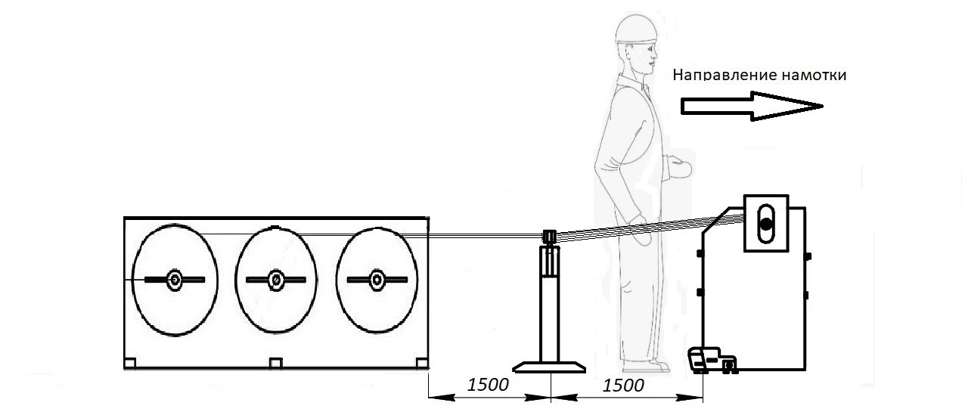
Рис.1 (Схема станка и расположение оператора при работе)

Устройства должны работать совместно. Эскизы Устройств представлены на рисунках: рис.2 (Устройство размотки с тормозом для катушек), рис.3 (Устройство натяжения), рис.4. (Устройство намотки).

Устройство размотки катушек.
Наименование | Требования к техническим характеристикам (параметрам) | Значение
Устройство размотки катушек | Диаметр съёмных катушек | От 250 до 800 мм.
Устройство размотки катушек | Габаритные размеры | Длина от 2500 до 3000мм.  Ширина от 1400 до 1500 мм.  Высота до 1000 мм.
Устройство размотки катушек | Конструкция крепления катушек | Наличие
Устройство размотки катушек | Тормозная система | Наличие
Устройство размотки катушек должно представлять собой конструкцию, позволяющую установить до 6 катушек одновременно.
Места для катушек должны вращаться на подшипниках и быть оборудованы креплением, позволяющим надежно и быстро фиксировать катушку.
В конструкции Узла должно быть предусмотрено независимое тормозное устройство для каждой из шести катушек. Тормозное устройство должно предотвращать разматывание катушки по инерции.
Тормозное устройство должно регулировать усилие торможения для каждой катушки индивидуально.
Усилие торможения должно регулироваться вращением регулировочной ручки, расположенной возле каждой катушки.
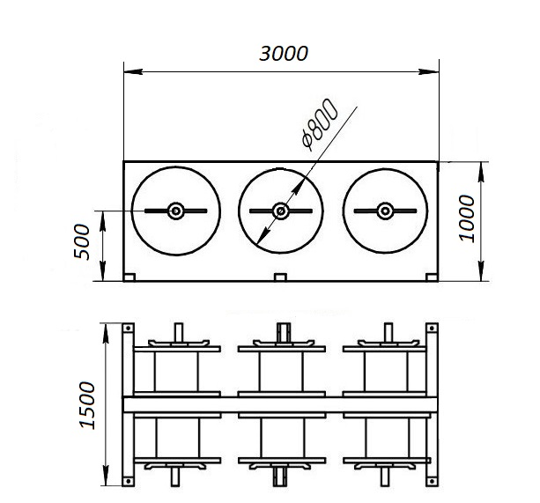
рис.2 (Устройство размотки с тормозом для катушек)

Устройство натяжения
Устройство должно быть выполнен в виде стойки с натяжным устройством, рис.3.
Перемещение Устройства должно осуществляться по направляющим, перпендикулярно линии намотки. Должна быть предусмотрена возможность фиксации натяжного Устройства в необходимом положении.
Натяжение провода должно обеспечивается за счёт протяжки через листовой войлок.
Усилие натяжения должно создаваться и регулироваться с помощью пневматического цилиндра.
Устройство должен обеспечивать натяжение на катушке намотки и располагается между Устройством размотки и Устройством намотки.
Наименование | Требования к техническим характеристикам (параметрам) | Значение
Устройство натяжения | пневматический цилиндр для регулировки натяжения проводников | Наличие
Устройство натяжения | манометр давления | Наличие
Устройство натяжения | регулятор давления | Наличие

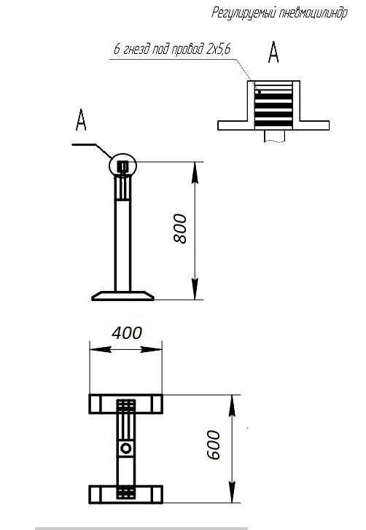
Рис.3 (Устройство натяжения)

Станок намотки
Станок намотки должен быть предназначен для крепления и организации вращения
катушки с помощью механизма с электроприводом, расположенным внутри станка.
Станок намотки должен состоять из станины, рис.4, на которой закреплено опорно-поворотное устройство, предназначенное для крепления и осуществления вращения.
Установка катушек должна осуществляется на сменную оснастку, М20х25.
Плавный разгон планшайбы должен обеспечивается за счет электронного устройства плавного пуска, управляемого ножной педалью.
Возможность задания минимальной и максимальной скорости вращения планшайбы (с помощью потенциометров) должно обеспечивать плавное регулирование скорости вращения.
Система управления должна включать все необходимые приборы и аппараты для организации автоматического процесса намотки катушек трансформаторов.
На лицевой части намоточного станка должны быть установлены органы управления, посредством которых осуществляется управление процессом намотки и контроль параметров.
В конструкции намоточного станка должен быть предусмотрен тормоз, предотвращающий откат опорно-поворотного устройства после остановки вращения.
Наименование | Требования к техническим характеристикам (параметрам), единицы измерения. | Значение
Устройство намотки | Частота вращения планшайбы | От 0 до 20 об/мин.
Устройство намотки | Тип вращения | Бесступенчатое
Устройство намотки | Размер наматываемых проводников:
Устройство намотки | - круглого сечения | От 0,5 до 3,0 мм.
Устройство намотки | - прямоугольного сечения | Толщина до 2мм.  Ширина до 5,6 мм.
Устройство намотки | Электронный счетчик числа оборотов шаблона | Наличие
Устройство намотки | Питающая сеть | Переменного тока
Устройство намотки | Количество фаз электропитания переменного тока | 3
Устройство намотки | Напряжение электропитания, до | 400 В.
Устройство намотки | Частота переменного тока, | 50 Гц.
Устройство намотки | Потребляемая мощность, не более | 3,0 кВт.
Устройство намотки | Блок управления Станком | Наличие

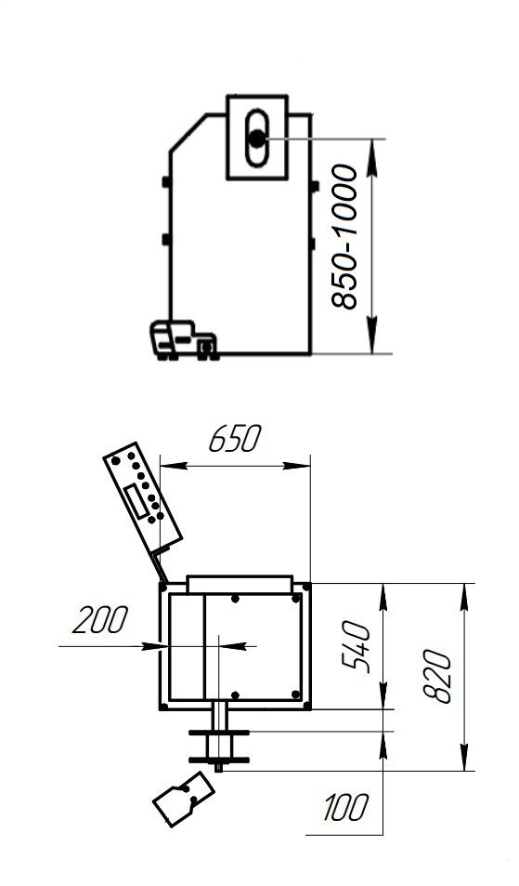
Рис.4 (Станок намотки)

Система управления
На лицевой части намоточного Устройства должны быть установлены органы управления, посредством которых осуществляется управление процессом намотки и контроль параметров.
Система должна позволять:
задавать параметры намотки (скорость вращения планшайбы намоточного станка, необходимое количество витков);
контролировать количество витков.
Требования к процессу автоматической намотки
Процесс автоматической намотки должен соответствовать следующей схеме:
- Начало процесса. В намоточный станок устанавливается оснастка, предусмотренная для крепления необходимого каркаса. В оснастку устанавливается корпус и фиксируется быстросъемными креплениями.
- На стойку для размотки катушек устанавливается необходимое количество
катушек.
- Обмоточный провод пропускается через натяжное устройство и фиксируется на
корпусе катушки;

- На панели управления задаются необходимые для намотки параметры;
- Оператор нажимает на ножную педаль, включает вращение опорно-поворотного устройства.
- Скорость вращения опорно-поворотного устройства должно зависеть от
силы нажатия;
- Во время намотки оператор должен иметь возможность контролировать количество намотанных витков;
- По достижению заданного количества витков, вращение намоточного станка прекращается;
- Оператор фиксирует провод, обрезает и извлекает катушку из оснастки;
- Процесс окончен.
Общие требования, предъявляемые к Устройствам и Станку:
Станок и Устройства должны быть спроектированы и изготовлены на основании эскизов технического задания и соответствовать ему.
Станок и Устройства должны иметь отверстия в опорах для крепления анкерными болтами корпусов к полу намоточного участка для предотвращения опрокидывания и безопасной работы.
Станок должен быть спроектирован для работы в закрытых отапливаемых помещениях при соблюдении следующих условий:
Температура воздуха от +5 до + 35 °C;
Относительная влажность от 30 до 60 %;
Атмосферное давление от 84 до 106 кПа;
Должна быть обеспечена ремонтопригодность станка и иметься возможность доступного приобретения запасных частей для замены на новые.
Комплект поставки должен обеспечивать техническую возможность пробных пусков при проведении пусконаладочных работ.
Все болтовые, винтовые соединения станка должны быть отвинчиваемыми, для обеспечения послегарантийного ремонта и обслуживания аппарата.
Станок должен иметь маркировку. Фирменная табличка должна содержать следующую информацию: товарный знак предприятия-изготовителя; наименование предприятия-изготовителя; страна-изготовитель; обозначение модели изделия; заводской номер; год выпуска.
Станок и оснастка должны быть новыми, не бывшими в употреблении, не восстановленными и не содержать восстановленных элементов.
Станок не должен иметь дефектов, связанных с конструкцией, материалами или работой по их изготовлению, либо проявляющихся в результате действия или упущения производителя и/или поставщика.
Технические характеристики поставляемого товара должны соответствовать паспортным данным, и настоящему техническому заданию.
Поставляемый станок должен быть безопасен, сертифицирован аккредитованным органом по сертификации, разрешен к применению на территории Российской Федерации.

Требования к монтажным и пусконаладочным работам (ПНР):

Поставщик в срок не позднее 85 календарных дней с момента заключения
договора высылает на согласование перечень требований и конструкторскую документацию для подготовки к размещению и монтажу оборудования, пусконаладочным работам на предприятии Заказчика, а также инструктажу персонала.
Монтажные и пусконаладочные работы производятся силами Поставщика на месте эксплуатации.
Монтажные работы включают разгрузку, расстановку, подключение оборудования к инженерным сетям, другие необходимые работы на месте эксплуатации.
Пусконаладочные работы включают в себя:
- непосредственное подключение и настройку Станка;
- инструктаж сотрудников;
- технологические консультации по работе, настройке, обслуживанию Станка.
Объём монтажных и пусконаладочных работ с инструктажем должен составлять не менее 5 и не более 15 календарных дней.

Перечень документов к поставляемому оборудованию с оснасткой:

При поставке одновременно комплекта с оснасткой, Поставщик передает Заказчику следующую товаросопроводительную документацию:
- Заверенные печатью копии деклараций о соответствии или сертификаты соответствия (оформленные в соответствии с законодательством Российской Федерации);
- Акт ввода в эксплуатацию;
- Оригинал паспорта Станка. Документ с печатью;
- Инструкция по эксплуатации или руководство по эксплуатации;
- Инструкция по монтажу, техническому обслуживанию и ремонту (можно включить в состав Инструкции по эксплуатации или Руководство по эксплуатации);
- Принципиальная электрическая схема со спецификацией (можно включить в состав Инструкции по эксплуатации или Руководство по эксплуатации).

